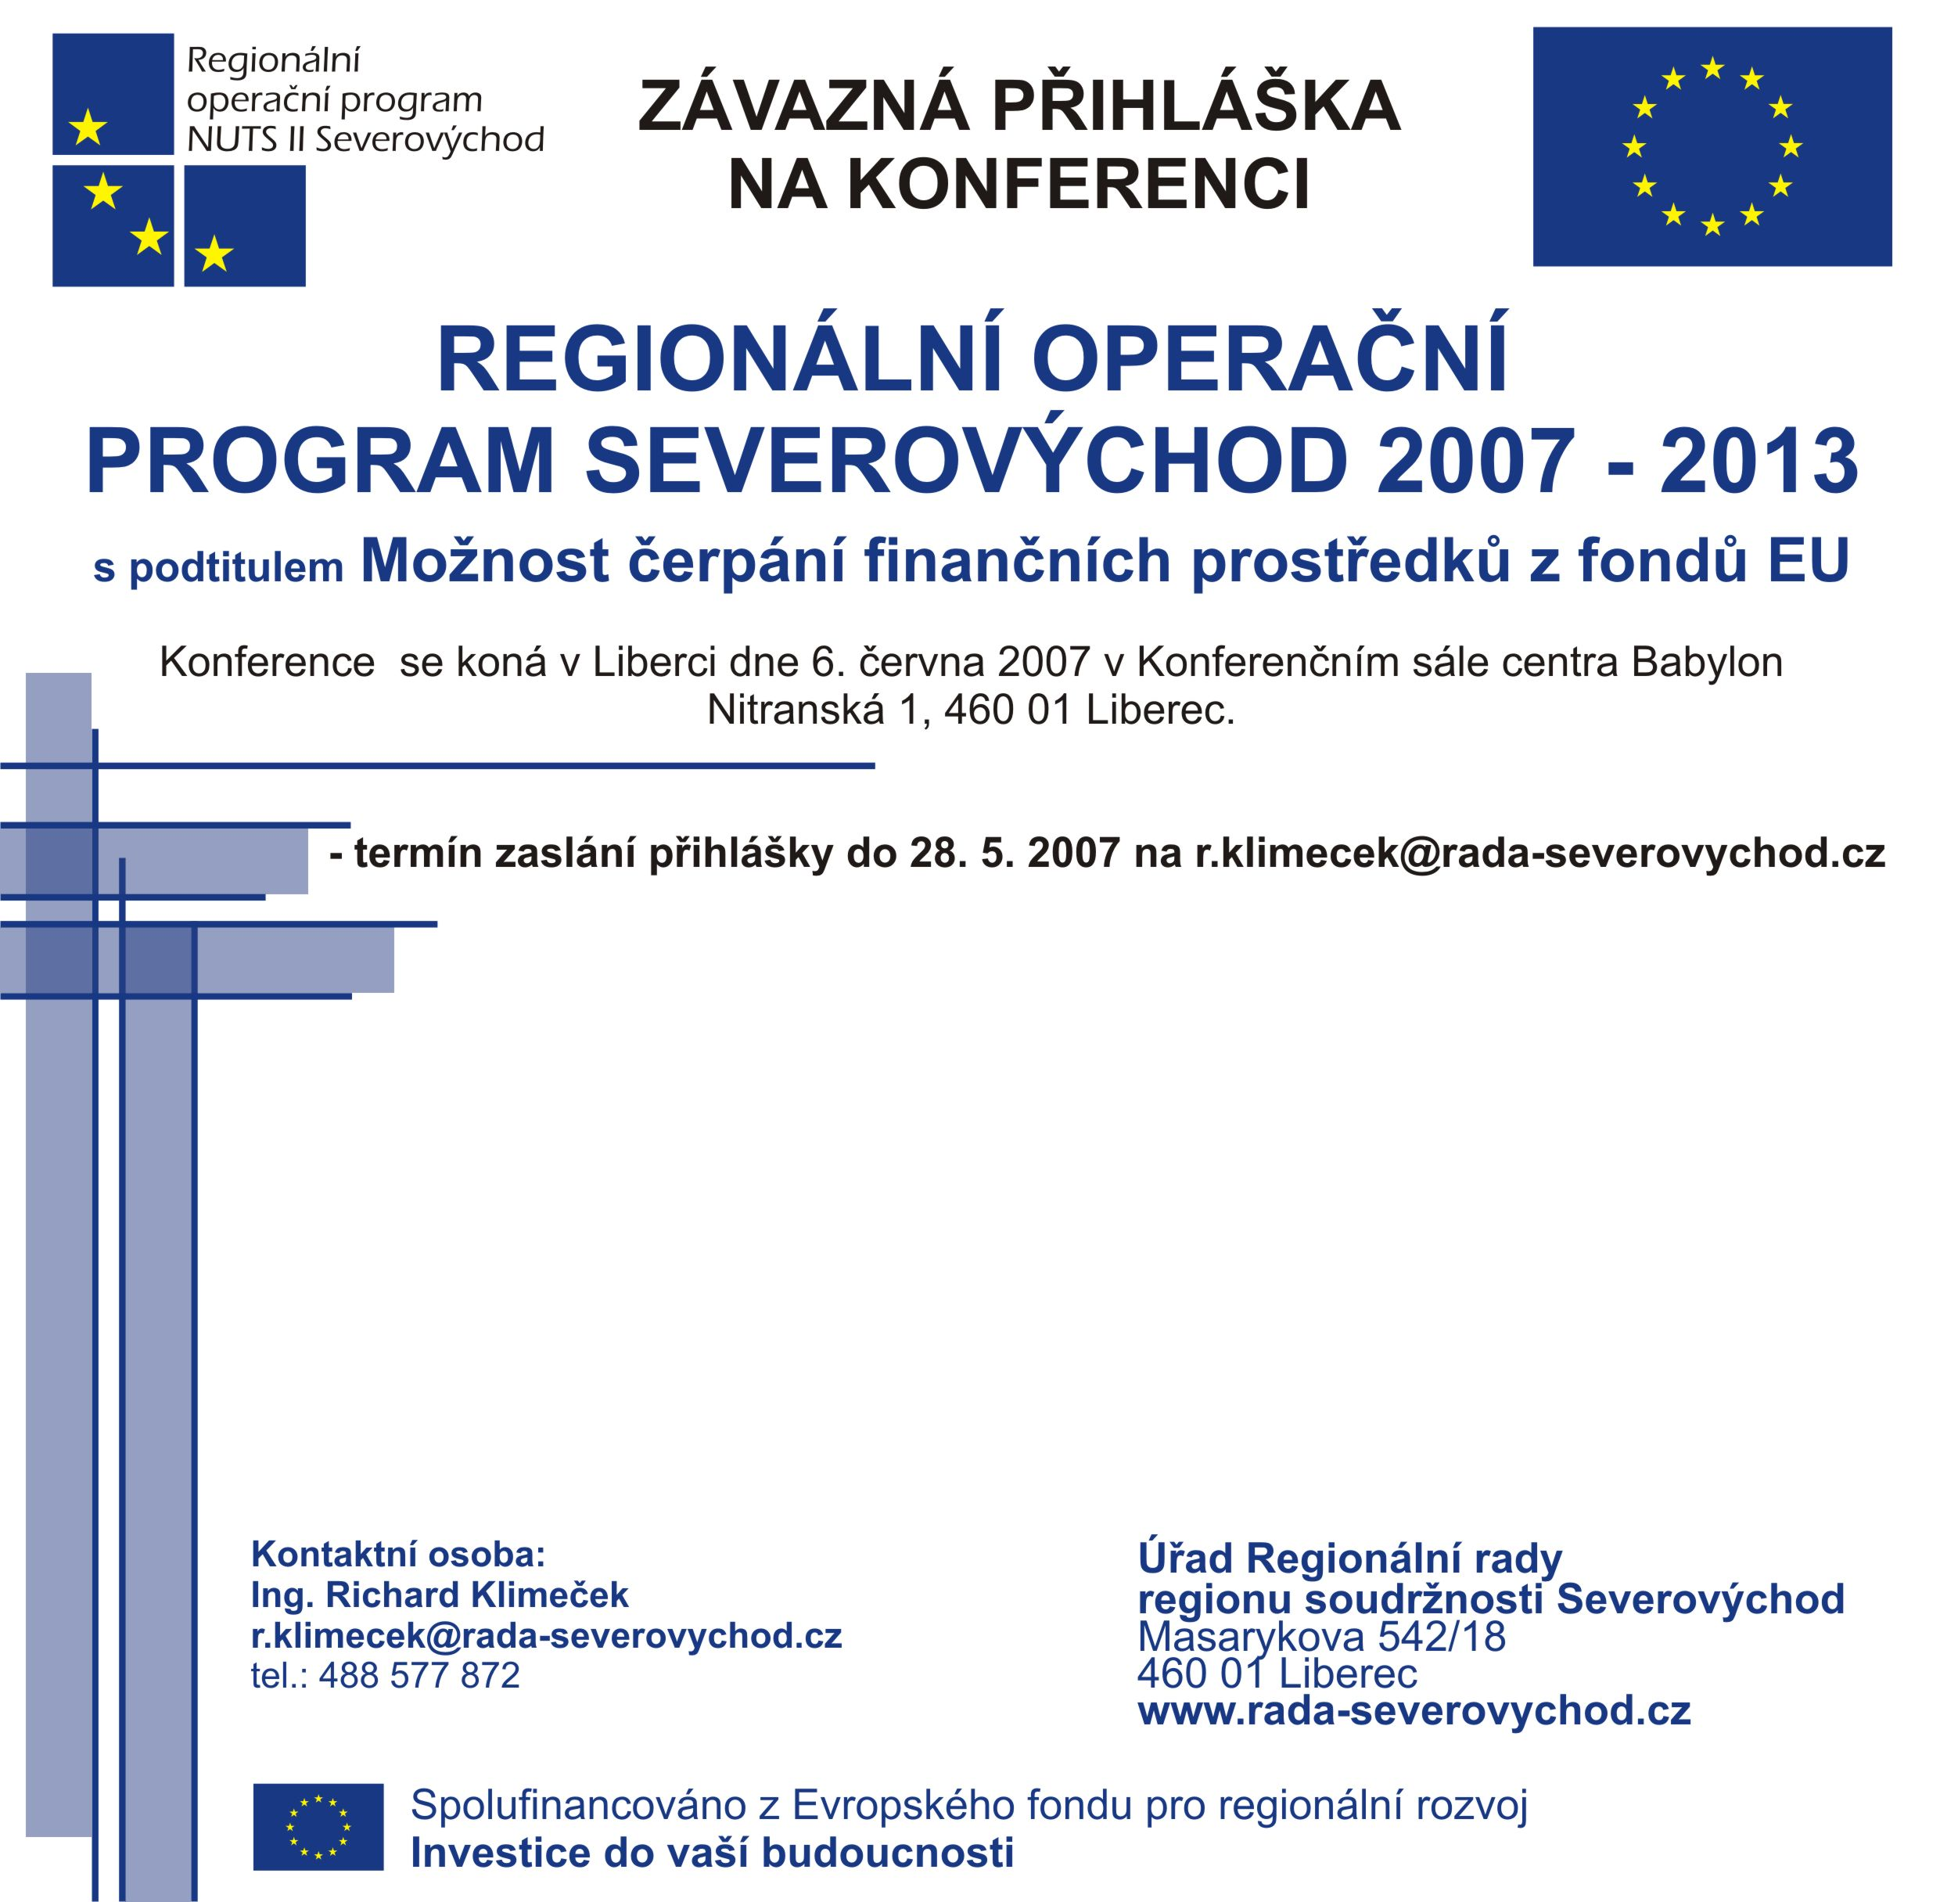
Jméno a příjmení
Název organizace
Adresa organizace
Telefon
email

